Paraméter |  | Érték
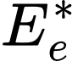 | [MPa] | 00 100 200 300
 | [GPa] | 25 030 035 040
 |  | 0,5 0,6 0,7 0,8 0,9
 |  | 1,0 1,5 2,0 2,5 3,0

Paraméter |  | Érték
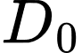 | [1/MPa] | 1 / 25 000
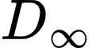 | [1/MPa] | 1 / 500
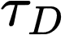 | [s] | 10 10² 10³ 10⁴
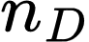 |  | 0,2 0,3 0,4 0,5

